Правила поведения в лесу! Что делать, если вы заблудились?

С наступлением теплой погоды все больше людей направляются в лес, на природу. Отправляясь в лес, всегда сообщайте своим близким, друзьям или соседям, куда конкретно вы идете и когда планируете вернуться. Не заходите вглубь незнакомой местности. Если все-таки решили идти, оставляйте на пути движения ориентиры, по которым можно будет вернуться к знакомому месту.
Возьмите с собой рюкзак или сумку, в которой должны находиться: заряженный сотовый телефон, компас (важно уметь пользоваться этим устройством), нож, фонарик, спички или зажигалка в непромокаемой упаковке. Желательно также взять с собой котелок, небольшой запас продуктов, воду, полиэтиленовую пленку для накидки или навеса от дождя, необходимые медикаменты. Помните: ваша одежда должна быть яркой. Это позволит разглядеть вас, например, с воздуха. 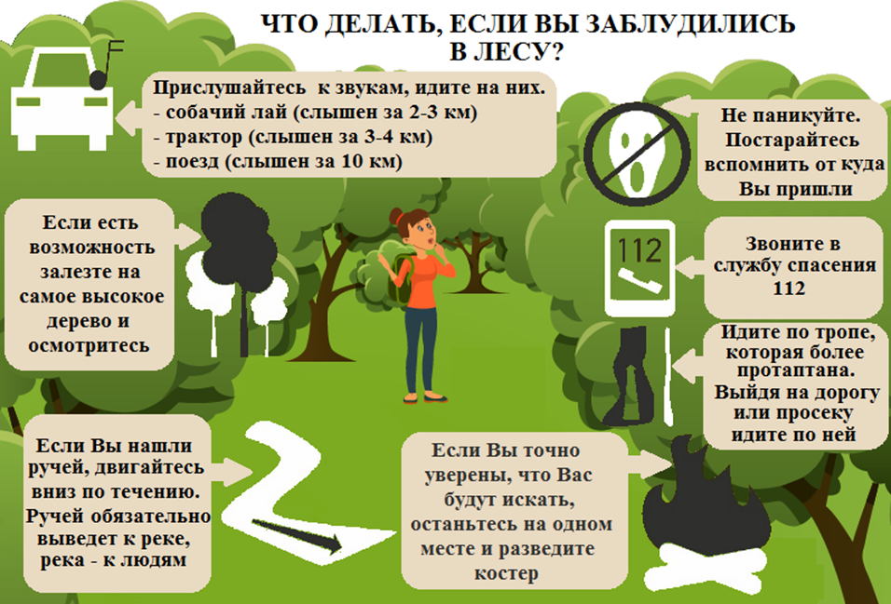
Если вы заблудились в лесу, надо сразу же остановиться, успокоиться и не паниковать. Внимательно прислушивайтесь. При возможных шумах типа гудков автомобилей, локомотивов, других сигналов искусственного происхождения лучше всего идти на их звук. Если звуковых ориентиров нет, то лучше всего «выходить на воду» (ручей обязательно выведет к реке, река – к людям). Также можно идти вдоль линии электропередач. Можно взобраться на дерево и посмотреть, не видны ли где трубы домов, заводов, колокольни или башни (здесь следует быть особенно осторожными). Обращайте внимание и на лесные тропинки, протоптанные человеком.
Правила поведения в лесу! Что делать, если вы заблудились?
Также важно помнить следующее:
– двигаться в темное время суток опасно;
– нельзя ходить по звериным тропам, так как они могут привести к встрече с дикими животными;
– не выходите на болотистые участки леса, особенно покрытые ряской;
– незнакомые дикоросы нельзя употреблять в пищу.
Помните: избежать опасной ситуации всегда проще, чем действовать в сложившихся экстремальных обстоятельствах. Стоит отметить, что поисково-спасательные работы в природной среде требуют серьёзных материальных затрат, привлечения большого количества сил и сопряжены с большими трудностями, поэтому, прежде чем отправиться в лес, рекомендуем вам правильно оценивать свои силы и возможности.
В экстремальных ситуациях необходимо обращаться к спасателям по телефону 112. Своевременное сообщение о происшествии, поступившее на номер вызова экстренных служб, позволяет завершить поиски заблудившихся в кратчайшие сроки.
